|  |  |
| --- | --- |
| **NAAM** | **Bram Vanderwegen** |
| **AFSTUDEERRICHTING** | **Elektronica-ICT** |
| **Praktische instructies: vul dit document zorgvuldig aan en dien het maximaal een week na de sessie in op Toledo met bestandsnaam “WS2_achternaam_voornaam”.** | |

Workshop 2: Gespreksvaardigheden & verbindend communiceren

Inhoud

1. Introductieopdracht 3

2. De vier basiscommunicatiestijlen 5

3. Verbindend communiceren 6

3.1 Waarneming: alleen de feiten, zonder oordeel of invulling 6

3.2 Gevoel: “Ik voel me…” 7

3.3 Behoefte: Welke behoefte ligt onder je gevoel? 8

3.4 Verzoek: Wat wil je de ander vragen? 9

4. Enkele praktische opdrachten 10

4.1 Casus groepstaak 10

4.2 Rollenspel 10

5. Actief luisteren en lichaamstaal 11

6. Interculturele communicatie 12

7. Enkele gesprekstypes 12

7.1 Feedbackgesprek 12

7.2 Slechtnieuwsgesprek 14

Referentielijst 17

# Introductieopdracht

Op 25 mei 2020 stierf een Afro-Amerikaanse man, George Floyd, na een gewelddadige arrestatie in de Amerikaanse stad Minneapolis. In de weken na zijn dood kwamen veel Amerikaanse burgers op straat om te protesteren tegen politiegeweld – vaak vreedzaam, soms op hun beurt met geweld. Toenmalig president Trump reageerde op de protesten (en de geweldplegingen en plunderingen die daar soms uit voortvloeiden) met enkele tweets. Aan verschillende van Trumps tweets voegde Twitter een waarschuwing toe, omdat ze opruiend zouden zijn (“glorifying violence”). Ook verschillende politieke analisten oordeelden dat Trump in zijn tweets een ‘verdelende’ taal sprak.

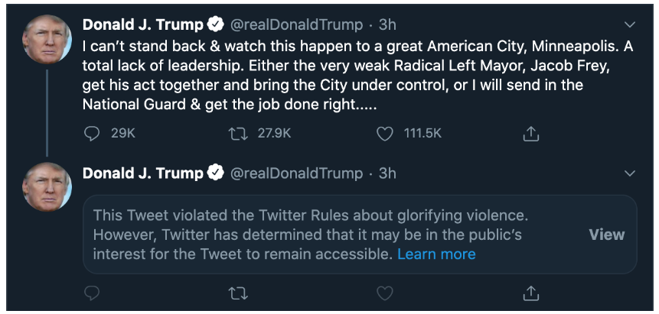

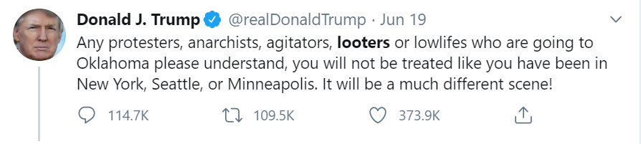

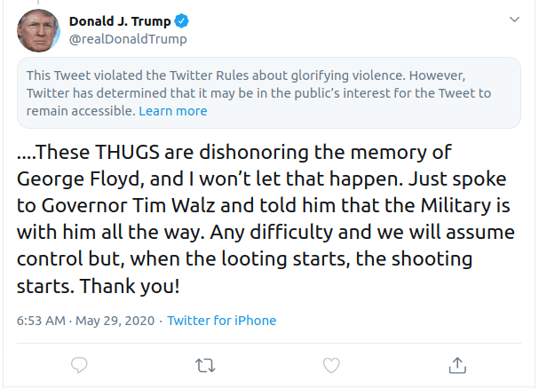

**Individuele opdracht**:

Analyseer bovenstaande tweets van Trump en benoem de eigenschappen die maken dat zijn boodschap als agressief en verdelend werd benoemd door Twitter en door veel politieke analisten.

|  |
| --- |
| Allemaal bedreigingen, Looting starts, shooting starts bedreigingen |
| Protestors = lowlifes => generalisatie, groepvorming veralgemening |
| Beledigingen beledigen |

Ook de voorganger van Trump als president van de VS, Barack Obama, reageerde op de incidenten na de dood van George Floyd. Zijn reactie kan je hier terugvinden:

|  |  |
| --- | --- |
|  |  |
|  |  |

**Opdracht**:

Waarin verschilt deze boodschap van die van Trump?

|  |
| --- |
| Nuanceren i.p.v. veralgemenen |
| Empathie en begrip tonen i.p.v. dreigen |
| Verzoeken i.p.v. bedreigen |

In welke boodschap kan je jezelf het best herkennen? Welke communicatiestijl waardeer je het meest?

Die van Obama: stelt de gemoederen gerust om een aanzet te geven om een oplossing te vinden. Dus deze communicatie is nuttig. Trump’s communicatie werkt niet tot een constructieve oplossing.

# De vier basiscommunicatiestijlen

In de communicatiewetenschappen worden vier basisstijlen van communiceren onderscheiden (zie Figuur 1).

Figuur : De vier communicatiestijlen

**Opdracht**:

Stel je volgende situatie voor: je hebt met je groep afgesproken dat je werkt met roterend leiderschap. Deze week leid jij de vergadering. Er is één teamlid, Tom, dat graag en veel grapjes maakt. Dat is amusant maar op sommige momenten wordt het ook te veel. Tijdens de vergadering die jij leidt komt door zijn “grapdwang” de doelgerichte taakuitvoering onder druk te staan. De focus van de teamleden ebt hoe langer hoe meer weg. Het is aan jou om in te grijpen.

Hoe reageer je? Hieronder vind je vier mogelijke manieren van reageren terug:

|  |  |
| --- | --- |
| “Tom, je zit enkel maar onnozele grapjes te maken en je draagt nooit iets nuttig bij. Als je nog één keer zo’n grap maakt, dan zal ik vragen aan de docenten om je uit het team te zetten.” | agressief |
| Je zegt niets, je bijt op je tanden. Iedereen vindt het blijkbaar grappig dus je laat het maar gebeuren. Er moet toch al eens gelachen kunnen worden, nietwaar? | passief |
| Je zegt niets, je lacht zelfs mee. Maar de volgende keer dat Tom een stuk tekst aanlevert boor je zijn tekst genadeloos in de grond. | Passief-agressief |
| Na de vergadering spreek je Tom aan: “Tom, toen ik voorstelde om naar het volgende agendapunt over te gaan, maakte je een grapje over x. Ik kon daar wel mee lachen, maar ik vond het toch vooral jammer dat daardoor de focus volledig weg was. Ik wil erg graag dat we deze taak tijdig rond krijgen. Zie je het zitten om volgende keer je grapjes te bewaren tot na het overleg?” | assertief |

Noteer in de rechterkolom hierboven welke stijl bij welke manier van reageren thuishoort.

# Verbindend communiceren

Op een duidelijke, assertieve maar toch respectvolle manier opkomen voor jezelf is niet gemakkelijk. Het is veel gemakkelijker om niets te zeggen of net heel fel uit te halen. Deze laatste twee opties veronderstellen “m<M”, terwijl we uitgaan van een model van gelijkwaardigheid. Iedereen heeft evenveel recht om op te komen voor zijn of haar behoeften.

Verbindend communiceren komt voor de meeste mensen niet zomaar, als een natuurlijke reflex. Het vraagt oefening en vaak ook voorbereiding. Marshall Rosenberg, de grondlegger van verbindende communicatie, heeft een stappenplan ontwikkeld ter ondersteuning (zie Figuur 2).

|  |  |
| --- | --- |
| Verbindend communiceren | Agressief communiceren |
|  | Oordelen uitspreken en veralgemenen (“jij zit *altijd* grappen te maken” versus “toen zei je x”)  Jij-boodschap  Dreigen, dwingen, bevelen,…  Eigen behoefte voorrang geven (M>m) |

Figuur : Het stappenplan voor verbindend communiceren van Marshall Rosenberg [1]

## 3.1 Waarneming: alleen de feiten, zonder oordeel of invulling

Verbindend communiceren begint met het benoemen van de feiten, **zonder te overdrijven, te veralgemenen of te oordelen/interpreteren**. Hou je heel precies aan de feiten, zodat de ander zich volledig herkent in wat je zegt en niet meteen in het defensief gaat.

**Opdracht**:

Duid aan of onderstaande zinnen een zuivere waarneming uitdrukken of niet?

|  |  |
| --- | --- |
| 1. *Jonas loopt er de kantjes vanaf.* | Ja - Nee |
| 1. *Haar inzet is echt ondermaats.* | Ja – Nee |
| 1. *Op je laatste test haalde je 4/10.* | Ja - Nee |
| 1. *Als je haar nodig hebt, is ze er nooit.* | Ja - Nee |
| 1. *De projectleider vroeg tijdens het overleg niet naar mijn mening.* | Ja - Nee |
| 1. *Hij reageert altijd zo kortaf als je iets vraagt.* | Ja - Nee |

## 3.2 Gevoel: “Ik voel me…”

De volgende stap is meteen de moeilijkste: bij jezelf nagaan welk gevoel bovenvermelde feit bij jou teweegbracht. Je kijkt dus naar jezelf, zonder een oordeel uit te spreken over de ander. Het is heel belangrijk dat je er een “ik-boodschap” van maakt. Met hoe jij je voelt kan de ander niet in discussie gaan: je voelt immers wat je voelt. Figuur 3 lijst heel wat mogelijke gevoelens op, zowel gevoelens bij vervulde als bij onvervulde behoeften.

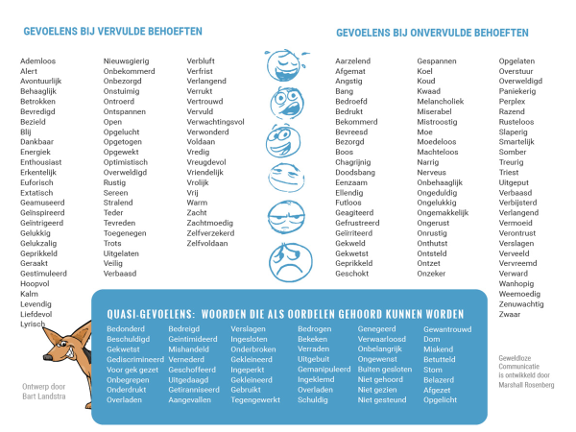

Figuur : Gevoelens en quasi-gevoelens (of pseudo-gevoelens) [2]

Maar soms is een gevoel een “quasi-gevoel”: het woord lijkt een gevoel te benoemen maar wordt door de ander mogelijk als een oordeel begrepen. Als je zegt je verraden te voelen, bijvoorbeeld, dan hoort de ander daar onmiddellijk een oordeel in: “Jij hebt mij verraden”. Door het hanteren van quasi-gevoelswoorden, brengt je toch nog een jij-boodschap. En dat is net wat we willen vermijden.

**Opdracht**:

Bevatten onderstaande zinnetjes een echt gevoel of een vermomd oordeel?

|  |  |
| --- | --- |
| 1. *Ik heb het gevoel dat ik onbelangrijk ben voor de mensen met wie ik werk* | Gevoel – Quasi-gevoel |
| 1. *Ik voel me verdrietig* | Gevoel – Quasi-gevoel |
| 1. *Ik voel me genegeerd door de rest van de groep* | Gevoel – Quasi-gevoel |
| 1. *Ik voelde me heel eenzaam toen ik niet uitgenodigd werd voor de afterworkdrink vorige week* | Gevoel – Quasi-gevoel |
| 1. *Ik voel me uitgesloten door het team* | Gevoel – Quasi-gevoel |

Het is belangrijk om te beseffen dat in professionele contexten het niet altijd realistisch, haalbaar of voldoende veilig is om je gevoelens rechtstreeks uit te drukken. Dat hoeft ook niet. Je kan ook gewoon even bij jezelf checken welk gevoel er leeft, zonder daar uitdrukking aan te geven. Belangrijker is dat je de volgende stap wel onder woorden brengt: aangeven wat je nodig hebt in die situatie.

## 3.3 Behoefte: Welke behoefte ligt onder je gevoel?

In deze stap benoem je de onderliggende behoefte. Iedere mens heeft behoeften: in de lijst (zie Figuur 4) kan iedereen zich makkelijk herkennen. Door in een potentiële conflictsituatie je behoeften tot uitdrukking te brengen, kom je tot een “common ground” met de ander: hij of zij zal je behoeften (h)erkennen als “menselijke” behoeften. Wel is het zo dat de prioriteiten bij mensen vaak anders liggen, en dat kan aanleiding geven tot conflicten.

Natuurlijk zijn niet alle van onderstaande behoeften aan de orde in een professionele context. Je verwacht bijvoorbeeld geen liefde op de werkplek, maar wel vertrouwen, stabiliteit, veiligheid, een gezonde werkomgeving, een bepaalde mate van autonomie, loopbaanperspectief, ... Zo zijn er heel wat van onderstaande behoeften die zeer belangrijk zijn om je goed te voelen op je werkplek. En als je niet opkomt voor die behoeften, dan doe je jezelf zowel op professioneel als op persoonlijk vlak tekort.

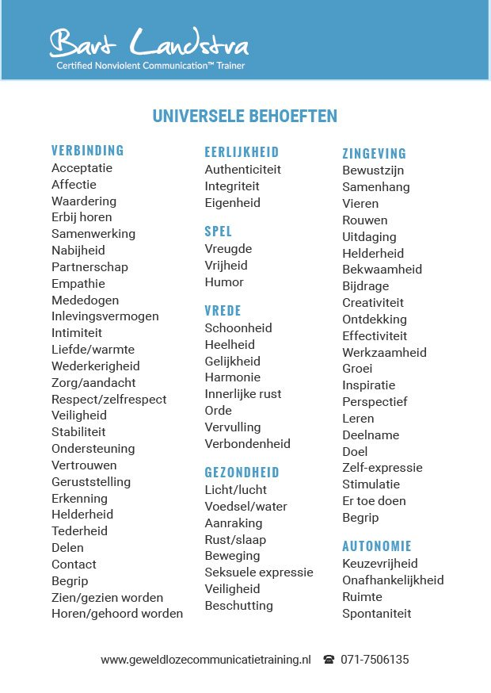

Figuur : Lijst van universele behoeften [2]

**Opdracht**:

Benoem de behoeften die schuilgaan onder deze niet-verbindende boodschappen.

|  |  |
| --- | --- |
| 1. *Deze flexibele werkplek is één en al chaos: papieren, koffiemokken… Je bent lui en je kent geen hygiëne.* | Orde |
| 1. *Waarom controleer je mijn werk altijd achter mijn rug? Dat noem ik laf.* | vertrouwen |
| 1. *Ik kan me niet meer motiveren voor het project. Je dwingt ons enkel jouw visie te volgen.* | Keuzevrijheid, samenhang |

**Opdracht**:

Wanneer heb je je de laatste keer kwaad gemaakt tegen iemand? Als je terugkijkt op de situatie, wat was dan de niet-ingevulde behoefte die deze kwade reactie veroorzaakte?

Vanmorgen, les afgeschaft, niet ingevulde behoefte: rust/slaap, inlevingsvermogen

## 3.4 Verzoek: Wat wil je de ander vragen?

In de vierde fase formuleer je een verzoek: je drukt uit hoe je denkt dat de ander je kan helpen jouw behoeften te vervullen, of je vraagt of hij bereid is daar mee over na te denken. Je vraagt iets van de ander, in het besef dat de ander daar mogelijk een andere visie op heeft. Je legt dus niets op, je stelt geen ultimatums. Je bent bereid te luisteren naar de ander, je stelt je open voor zijn of haar visie. Een verzoek kan dus een concreet voorstel bevatten, maar kan net zo goed een oproep zijn aan de ander om mee te denken over een mogelijke oplossing.

Verzoeken is een vorm van progressiegericht communiceren: het is positief gericht op de toekomst, het veronderstelt dat de ander kan groeien in zijn gedrag of dat jullie samen kunnen evolueren in de goede richting. Dat noemen we ook wel een “groeimindset”. Daartegenover staat de gedachte dat communiceren over je behoeften toch geen zich heeft “omdat de ander nu eenmaal is wie hij/zij is” (statische mindset). In progressiegerichte communicatie geloof je dat je door overleg te plegen, door wederzijds inzicht te geven in je behoeften en door te luisteren kan doorgroeien naar een nieuwe, verbeterde verstandhouding.

**Opdracht:**

Herformuleer de uitspraken uit voorgaande opdracht naar verzoeken.

|  |  |
| --- | --- |
| 1. *Deze flexibele werkplek is één en al chaos: papieren, koffiemokken… Je bent lui en je kent geen hygiëne.* | Zou je in het vervolg misschien de tafel leeg en proper kunnen maken voor je vertrekt? Op een ordelijk bureau kan ik veel efficiënter werken |
| 1. *Waarom controleer je mijn werk altijd achter mijn rug? Dat noem ik laf.* | Ik begrijp dat je graag een kwaliteitscontrole uitvoert, aar kunnen we die misschien samen doen? |
| 1. *Ik kan me niet meer motiveren voor het project. Je dwingt ons enkel jouw visie te volgen.* | Misschien kan iedereen tot een keuze helpen komen. |

# Enkele praktische opdrachten

## 4.1 Casus groepstaak

Stel je deze situatie voor: je werkt samen aan een groepstaak met enkele studenten. Er worden concrete deadlines afgesproken maar één groepslid – een student met een topsportstatuut – heeft de laatste twee deadlines gemist. Enkel de eerste deadline haalde hij wel. Hoe reageer je? Wat zou je doen? Wat zou je zeggen?

|  |
| --- |
| Ik heb gezien dat je afgelopen twee deadlines hebt gemist. Ik heb graag de taak goed afgewerkt hebben. Zou je misschien er voor kunnen zorgen dat je de volgende deadline haalt. Als iets niet lukt kan ik helpen. |

Verwissel met de persoon naast je. Beoordeel de reactie van je buurman of -vrouw: is deze reactie een voorbeeld van assertieve, verbindende communicatie? Waarom wel? Waarom niet? Kijk of je de verschillende stappen van het schema van Rosenberg kan terugvinden in zijn/haar reactie.

## 4.2 Rollenspel

Stel je deze situatie voor: je bent afdelingshoofd in een bedrijf en één van je teamleden komt frequent te laat aan op het werk, waardoor hij/zij de ochtendbriefing mist. De man/vrouw in kwestie is een vader/moeder van twee die recent alleen is komen te staan.

Verdeel de rollen. Ieder bereidt zijn rol voor.

Observatie-opdracht:

* worden de feiten objectief benoemd?
* worden gevoelens en/of behoeften benoemd?
* worden er (progressiegerichte) verzoeken geformuleerd?
* worden er ik-boodschappen geformuleerd of jij-boodschappen?
* is er luisterbereidheid aan beide kanten?
* wat is de lichaamstaal van beide personen?

# Actief luisteren en lichaamstaal

Tot dusver hebben we het vooral gehad over de verbale kant van verbindend communiceren: welke *woorden* geef je aan je boodschap? Maar er is ook een non-verbale kant aan verbindend communiceren. Als je lichaamstaal niet overeenstemt met je woorden, zal je toehoorder wel geloven wat hij ziet, maar niet wat hij hoort. Lichaamstaal is immers veel krachtiger dan woorden. Ook hoe je je stem gebruikt, heeft een enorme impact. Dat maakt de befaamde “regel van Mehrabian” duidelijk (zie Figuur 5).

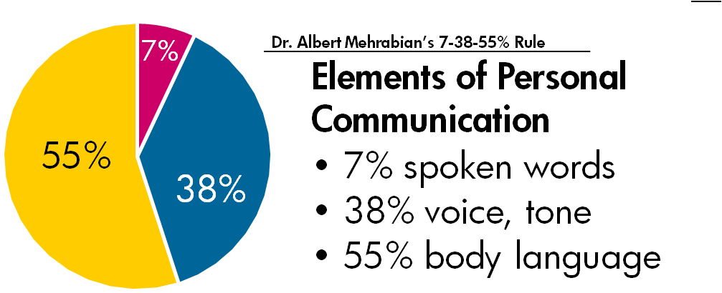

Figuur : De communicatieve impact op de ander [3]

Deze figuur toont onder andere aan dat ook degene die niet aan het woord is toch ook aan het communiceren is: hij/zij heeft nog steeds 55% van zijn communicatief vermogen ter beschikking. In verbindende communicatie toont de andere persoon, vooral via zijn lichaamstaal, dat hij actief aan het luisteren is. In plaats van je eigen antwoord al voor te bereiden terwijl de ander nog aan het woord is, stel je je open voor wat de ander zegt.

**Opdracht**:

Op welke manieren kan je met je lichaamstaal laten zien dat je actief aan het luisteren bent en open staat voor de meningen en behoeften van de andere?

|  |
| --- |
| *Oogcontact* |
| Naar voor leunen |
| *knikken* |
| *Gezichtsuitdrukkingen spiegelen* |

Maar naast non-verbale signalen kan je ook met woorden of stemgeluiden aangeven dat je actief aan het luisteren bent.

**Opdracht**:

Op welke manieren kan je met je stem en met woorden/zinnen/vragen laten zien dat je actief aan het luisteren bent en open staat voor de meningen en behoeften van de andere?

|  |
| --- |
| *Ja zeggen, hummen* |
| *Vragen stellen op content* |
| tussenvoegsels |
| Laatste woorden herhalen (niet overdrijven) |

# Interculturele communicatie

De hedendaagse economie is geglobaliseerd en veel bedrijven werken samen in internationale contexten. Dat maakt dat ingenieurs ook vaak communiceren met personen met een andere culturele achtergrond. Interculturele communicatie is erg uitdagend, want misverstanden liggen voortdurend op de loer.

Enkele tips voor interculturele communicatie vind je hier.

1. Ga er niet van uit dat jouw manier van communiceren superieur is. Culturen zijn anders maar niet beter.
2. Vermijd stereotypering. Los van cultuur heeft iedere persoon zijn individueel karakter.
3. Wees geduldig. Interculturele relaties opbouwen kan zijn tijd vragen.
4. Wees nieuwsgierig: wees bereid jezelf te informeren over de andere cultuur.
5. Wees bereid je flexibel op te stellen.
6. Wees je bewust van culturele verschillen in lichaamstaal (oogcontact, proximiteit,…).

# Enkele gesprekstypes

## 7.1 Feedbackgesprek

CASUS

*Jan werkt voor Moulding Robotics, een firma gevestigd in Frankrijk die robots maakt voor de spuitgietindustrie. Jan is al meer dan 15 jaar de vaste verkoper voor de hele Benelux en hij kent het gamma robots ondertussen zeer goed.*

*Een half jaar geleden heeft de directie besloten om een collega voor Jan aan te nemen, omdat de markt in de Benelux steeds verder groeit. Jan was betrokken bij de selectieprocedure. Uit de kandidaten heeft hij een collega gekozen die een ander, maar complementair profiel heeft: terwijl Jan technischer ingesteld is, heeft hij gekozen voor een nieuwe collega – Joost – die erg praatvaardig is. Jan houdt er immers niet van om “koude” prospectie te doen en nieuwe klanten te werven. Hij houdt zich liever bezig met de technische aspecten van de verkoop. Hij ziet in Joost de geschikte persoon om prospectie en werving van hem over te nemen, zodat hij zich eerder op de technische verkoop kan richten.*

*Jan en Joost gaan samen naar de K-Messe in Düsseldorf, dé kunststofbeurs van Europa. Ze runnen er samen een standje voor de Benelux. Joost is in zijn element: hij houdt van dit soort evenementen en hij vliegt er vol in. Hij spreekt iedereen enthousiast aan en heeft het heel de dag erg druk. Jan hoort soms met een half oor mee bij de gesprekken van Joost. Het stoort Jan dat Joost soms uitspraken doet die wel mooi klinken, maar die technisch niet altijd even onderbouwd zijn. Hij vreest dat Joost beloftes doet die hij niet waar kan maken, want er zijn zoveel technische zaken die van belang zijn bij een verkoop. Maar bij technische aspecten lijkt Joost helemaal niet stil te staan.*

*’s Avonds gaan Jan en Joost samen een hapje eten. Jan heeft zich voorgenomen na het eten een feedbackgesprek te voeren met Joost.*

Een feedbackgesprek kan je voeren volgens de principes van verbindend communiceren:

* benoem de waarneming;
* zeg wat jouw gevoel en/of behoefte is;
* doe een progressiegericht verzoek;
* luister.

Hoe ga je als ontvangende partij om met feedback? Wat als de feedbackgevende partij de principes van verbindend communiceren niet beheerst en zijn feedback negatief en niet-constructief formuleert? Bekijk de volgende [video](http://www.jobat.be/nl/artikels/video-hoe-ga-je-om-met-onterechte-kritiek/?utm_medium=content&utm_source=standaard&utm_campaign=home&utm_content=blok3) en noteer de belangrijkste tips.

|  |
| --- |
| Buig het om tot constructieve feedback |
| Laat selectief kritische feedback toe: feedback waarvan je verbetert |
| Geen muur opstellen |
| Vlucht niet weg voor negatieve kritiek |
| Word niet meteen defensief |

## 7.2 Slechtnieuwsgesprek

Jammer genoeg kan je niet aan ieder gesprek een positieve wending geven: soms moet je ook gewoon ronduit slecht nieuws brengen (bv. een werknemer ontslaan). Hoe pak je het best aan om dergelijk slecht nieuws te brengen? En welke valkuilen moet je vermijden?

Het vernemen van slecht nieuws maakt uiteraard heel wat emoties los: ongeloof en verwarring, angst, verdriet, boosheid. Het soort emoties is natuurlijk sterk persoonsgebonden, maar ook de context van het gesprek kan bepaalde emoties triggeren.

Na de eerste emoties borrelen meestal een hele hoop vragen op. Denk bijvoorbeeld in het geval van een ontslag aan: waarom ik? waarom nu? wat heb ik verkeerd gedaan? hoe moet het nu verder?

Het acceptatieproces verloopt doorgaans een stuk makkelijker als er ook effectief een concreet (en eerlijk) antwoord geboden wordt op dat soort vragen.

Brengen van slecht nieuws doe je zo:

1. Voorbereiding: let hierbij vooral op de verwoording van het bericht, de persoon in kwestie en de plaats waar je het gesprek voert
2. Aankondiging van het gesprek: soms pas je best de ‘overval’-techniek toe.
3. Het gesprek in fasen:

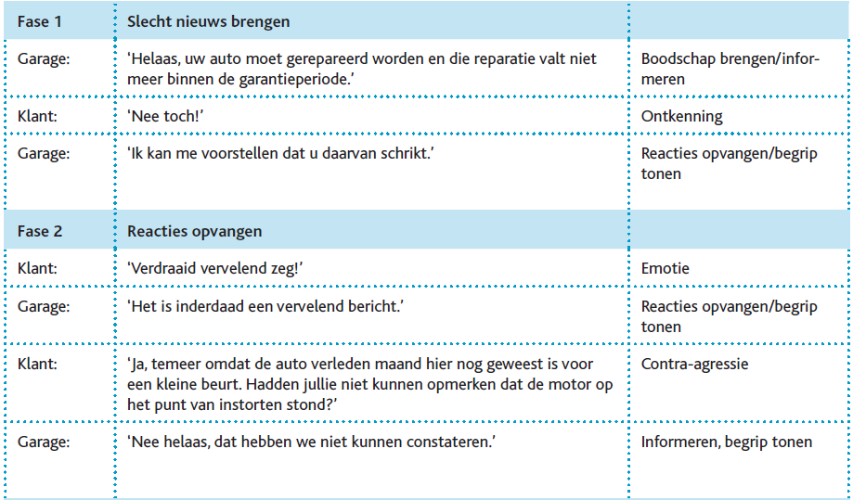

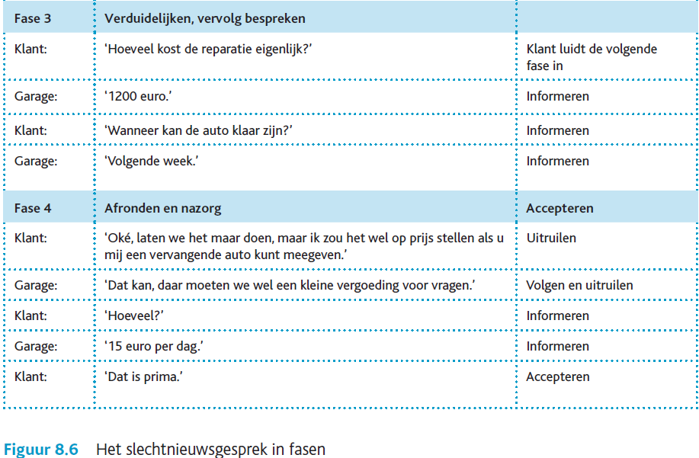

Figuur : Slechtnieuwsgesprek in fasen [4, p. 160]

**Opdracht:**

Verbind volgende mogelijke ‘valkuilen’ bij het brengen van slecht nieuws met de overeenkomstige omschrijving: *hang yourself – pil vergulden – overkill – wattenbol – discussiëren*

1. Bij deze methode draai je (te lang) rond de pot, waardoor je gesprekspartner achterdochtig wordt of in de war raakt en het voor jou steeds moeilijker wordt om tot de kern van de zaak (het slechte nieuws) te komen. wattenbol
2. Hierbij probeer je je gesprekspartner met alle mogelijke middelen ertoe te brengen zelf tot de conclusie (het slechte nieuws) te komen, zodat jij het niet expliciet hoeft te melden. Dit mislukt (bijna) altijd want niemand benadeelt zichzelf graag. Hang yourself
3. Nadat je de boodschap (het slechte nieuws) gebracht hebt, blijf je maar doorpraten. overkill
4. Je verpakt het slechte nieuws in een positieve verpakking. Op deze manier bagatelliseer je het slechte nieuws. Pil vergulden
5. De ontvanger van slecht nieuws zal dit vaak willen betwisten/ontkrachten. Als brenger van het slechte nieuws moet je opletten dat je niet wordt meegetrokken in die discussie. discusiëren

**Opdracht:**

Jan en Joost werken samen aan een bachelorproject. Het schrijfwerk doen ze in een gemeenschappelijke Google Doc. Jan heeft gisteren de hele literatuurstudie uitgeschreven, maar Joost heeft die vanochtend per ongeluk overschreven met andere informatie. En helaas is de optie ‘Versiegeschiedenis weergeven’ uitgeschakeld. Jan is dus met andere woorden een hele dag werk kwijt door de onzorgvuldigheid van Joost, maar weet dat nog niet. Joost moet hem nu het slechte nieuws brengen.

Verdeel de rollen: één persoon speelt Jan, één iemand Joost en de derde observeert.

Observatieopdracht:

* worden de verschillende fasen bij het brengen van slecht nieuws gerespecteerd?
* worden de valkuilen bij het brengen van slecht nieuws vermeden?

# Referentielijst

|  |  |
| --- | --- |
| [1] | M. Wiggers-van Rooij, „De 5 stappen van verbindende communicatie,” [Online]. Available: https://www.t-training-coaching.nl/verbindend-leiderschap/5-stappen-verbindende-communicatie/. [Geopend 20 oktober 2020]. |
| [2] | B. Landstra. [Online]. Available: www.geweldlozecommunicatietraining.nl. [Geopend 20 oktober 2020]. |
| [3] | A. Mehrabian en W. Morton, „Decoding of inconsistent communications,” *Journal of personality and social psychology,* vol. 6, nr. 1, pp. 109-114, 1967. |
| [4] | K. Knispel, A. Rogier en D. Van Zand, *Zakelijke communicatie: mondeling*, Amsterdam: Pearson Benelux, 2012. |